Создание функции пользователя

Если в строке меню отсутствует меню «Разработчик», необходимо выполнить следующее: Файл/Параметры/Настроить ленту/Отметить «Разработчик»

или
Кнопка Office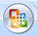 /Параметры Excel/Основные/ «Создать вкладку Разработчик на ленте»

Создание функции.
- На меню Разработчик выбрать Visual Basic для перехода в окно Редактора кода (или нажать Alt+F11)
- В меню Insert выбрать Module
- Набрать заголовок функции в соответствии с шаблоном
(Public Function ИмяФункции(список аргументов с указанием типа данных) As тип результата):
Public Function ПлощадьТреугольника (a As Integer, b As Integer, c As Integer) As Variant
- Нажать [Enter], появится строка кода:
End Function
- Между этими двумя строками написать «тело функции» (код, описывающий ее работу).
Например:
Public Function ПлощадьТреугольника (a As Integer, b As Integer, c As Integer) As Variant
Dim p As Single
If a >= (b + c) Or b >= (a + c) Or c >= (a + b) Then
ПлощадьТреугольника = "Треугольник с такими сторонами не существует"
Else
p = (a + b + c) / 2
s = Sqr(p * (p - a) * (p - b) * (p - c))
ПлощадьТреугольника = s
End If
End Function
- Вернуться на Лист(Alt+F11).
- Выделить ячейку для результата.
- В меню «Формулы» выбрать пункт «Вставить функцию»:
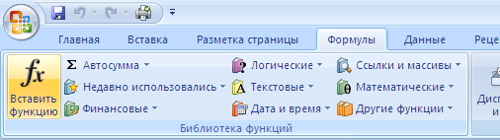
- Выбрать категорию «Определенные пользователем»:
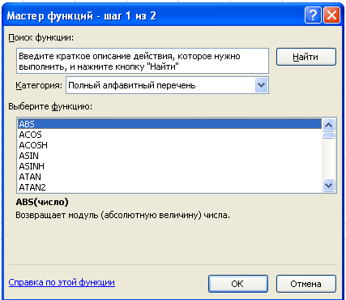
- Выбрать созданную функцию (в рассматриваемом примере ПлощадьТреугольника).
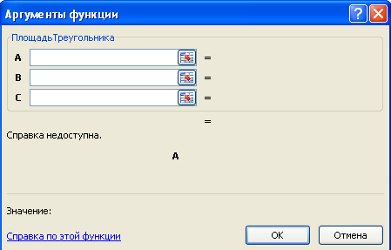

- Задать аргументы (ввести длины сторон треугольника или указать адреса соответствующих ячеек):
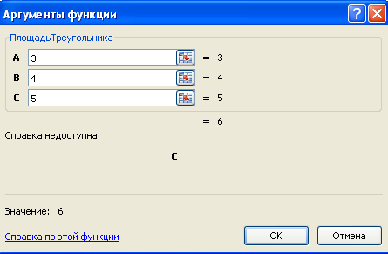

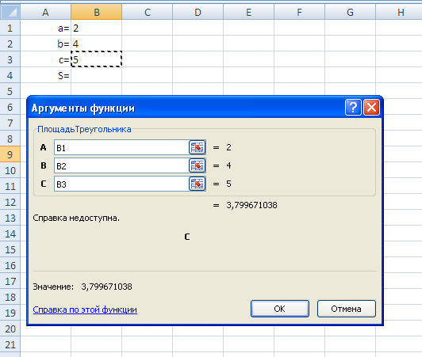
- Нажать кнопку [Ok].

